3. Corte

Introdução

O corte foi desenvolvido inicialmente pela industria militar ( para perfurar carros blindados, bunkers em betão armado, etc. ). Só mais tarde se começou a utilizar na metalomecânica.

Há vários tipos de geometria de carga assegurando a necessária massa metálica de corte.
A carga de corte é fixada na linha de corte. O processo de corte pode ser efectuado em qualquer local desde que se tenha em atenção as necessárias medidas de segurança. Este método torna possível um corte rápido usando poucos operadores, podendo-se cortar aviões, navios e outros, tornando obsoleto o equipamento de corte químico e electro-químico. O corte pode ser efectuado tanto no ar como na água. Pelo método de corte por explosão podem-se cortar desde chapas finas a chapas de elevada espessura. O corte em grandes quantidades é mais económico que o corte a gás. Em pequenas quantidades é incontestável a economia de tempo. As principais aplicações são: construção de navios, construção de máquinas, trabalhos com metais em geral e desmantelamento de equipamento de grandes dimensões.

Mecanismo de corte

O corte de metais é efectuado pela carga de efeito dirigido. Esta carga representada na fig. IV.1, é formada por uma carga explosiva em forma cónica e um “casquilho” de cobre, alumínio, aço macio ou vidro que lhe está adjacente.

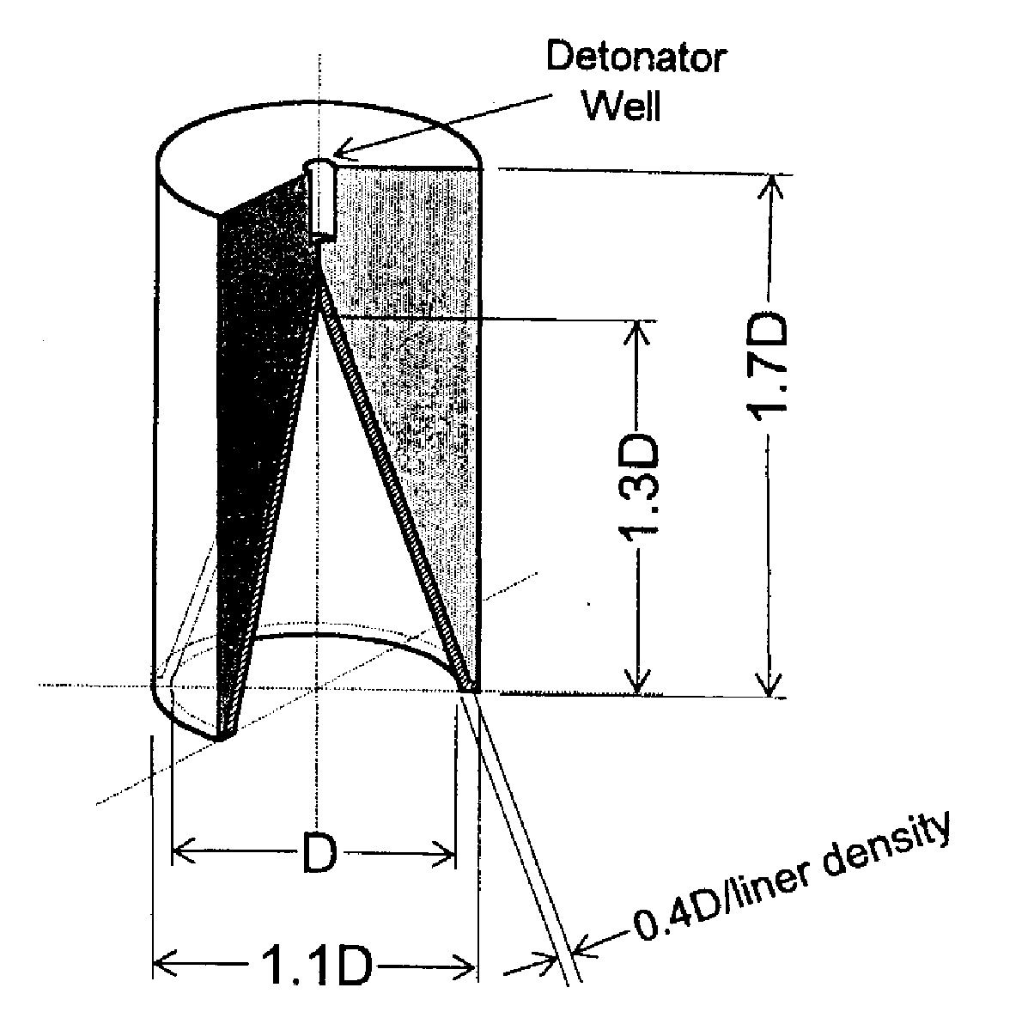
Fig. 5.8 - Carga de efeito dirigido.

A iniciação da carga explosiva vai originar a formação de uma onda de detonação, a qual se propaga no meio explosivo vindo a atingir a superfície do “casquilho”. A interacção da onda de choque associada à detonação induz a propagação de uma onda de choque no “casquilho”, o qual sofre uma aceleração (ver fig. 5.9).
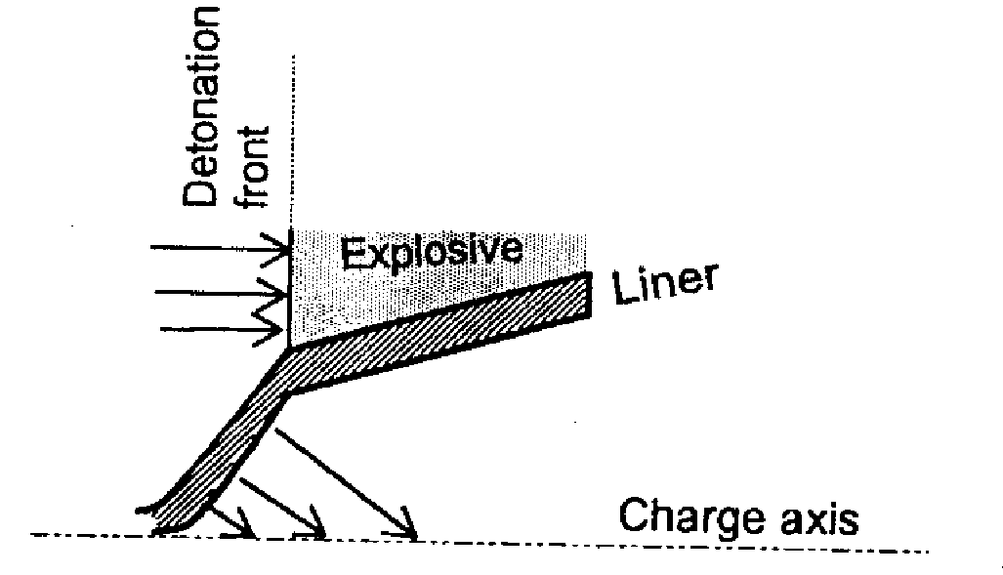
Fig. 5.9 – Aceleração do “casquilho” durante a passagem da onda de detonação.

O colapso do “casquilho” por efeito da onda de choque vai formar um jacto e a velocidade que este pode atingir é função da relação M/C, em que M é a massa do “casquilho” e C é a massa do explosivo. Quanto menor for essa relação maior será a velocidade do jacto. A fig. 5.10 mostra a forma e a evolução da velocidade do jacto no alvo. A penetração do jacto no alvo provoca o deslocamento de material para a superfície dando origem a um perfil semelhante ao de um vulcão extinto.
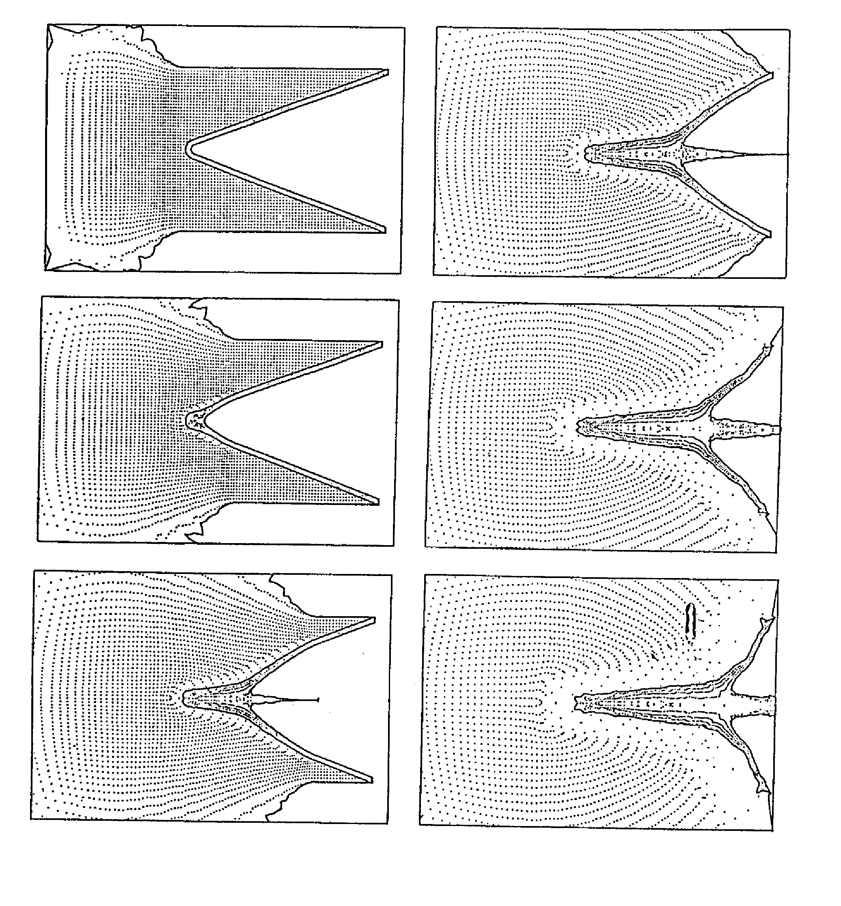
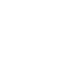Fig. 5.10 – Convergência do “casquilho” na linha central (ou eixo) da carga explosiva.

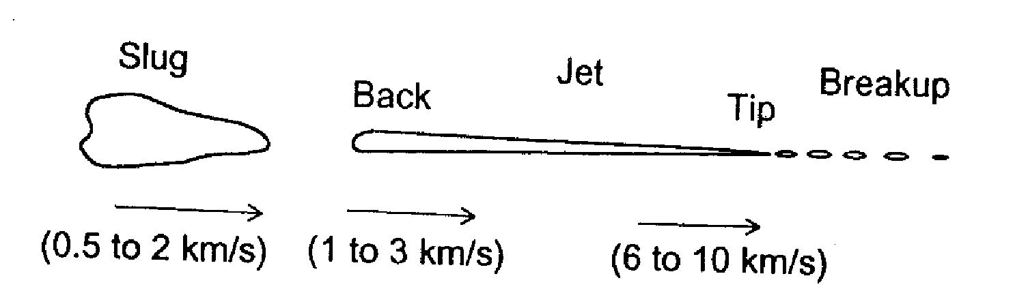
Fig. 5.11 – Configuração e evolução da velocidade do jacto.

A profundidade e o perfil dependem da secção de penetração no alvo, do tipo de carga explosiva, da distância do cone ao alvo e do material e espessura do casquilho. A fig. 5.15 mostra a influência da distância na profundidade de penetração e a existência de uma distância óptima.

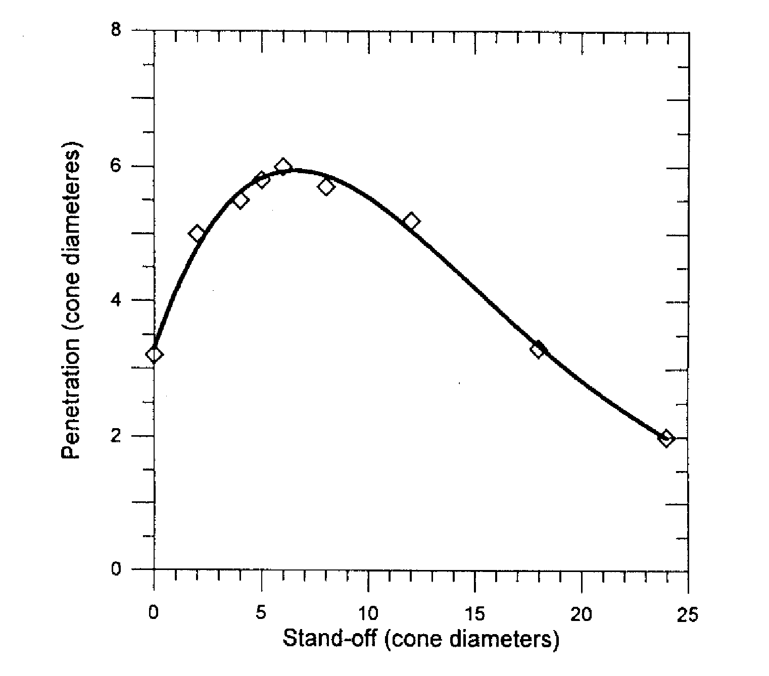

Fig. 5.15 – Efeito da distância entre a carga de efeito dirigido e o alvo.

O modelo de penetração assume que ambos os jactos e o alvo são líquidos ideais, isto não é uma suposição errada, porque a maior parte dos metais estão muito mais na região plástica e, sem dúvida, comportam-se como líquidos à pressão de impacto na interface do jacto (vários megabars). A seguinte suposição é que o jacto viaja a uma velocidade constante e uniforme. Nós sabemos que isto não é verdade, mas é surpreendente como o modelo se mantém também mesmo com esta suposição muito simplificada. A última suposição é que o jacto como líquido está na forma de uma barra. A fig. 5.16 ilustra um jacto penetrando no alvo, mas não mostra o jacto ou material afastando-se e a parte de fora do buraco, só o progresso do jacto e do buraco.

Da teoria de Bernoulli, a pressão do jacto à interface jacto/alvo é
$P=\frac{1}{2}ρ_{j}V_{R^{2}}$ (1)
onde V_{R} é a velocidade relativa do jacto e o final do buraco (o final do buraco é o afastamento do jacto à velocidade de penetração V_{p}); que é

$$V_{R}=V_{j}−V_{P}$$

sendo V_{j} a velocidade do jacto.

A equação vem então
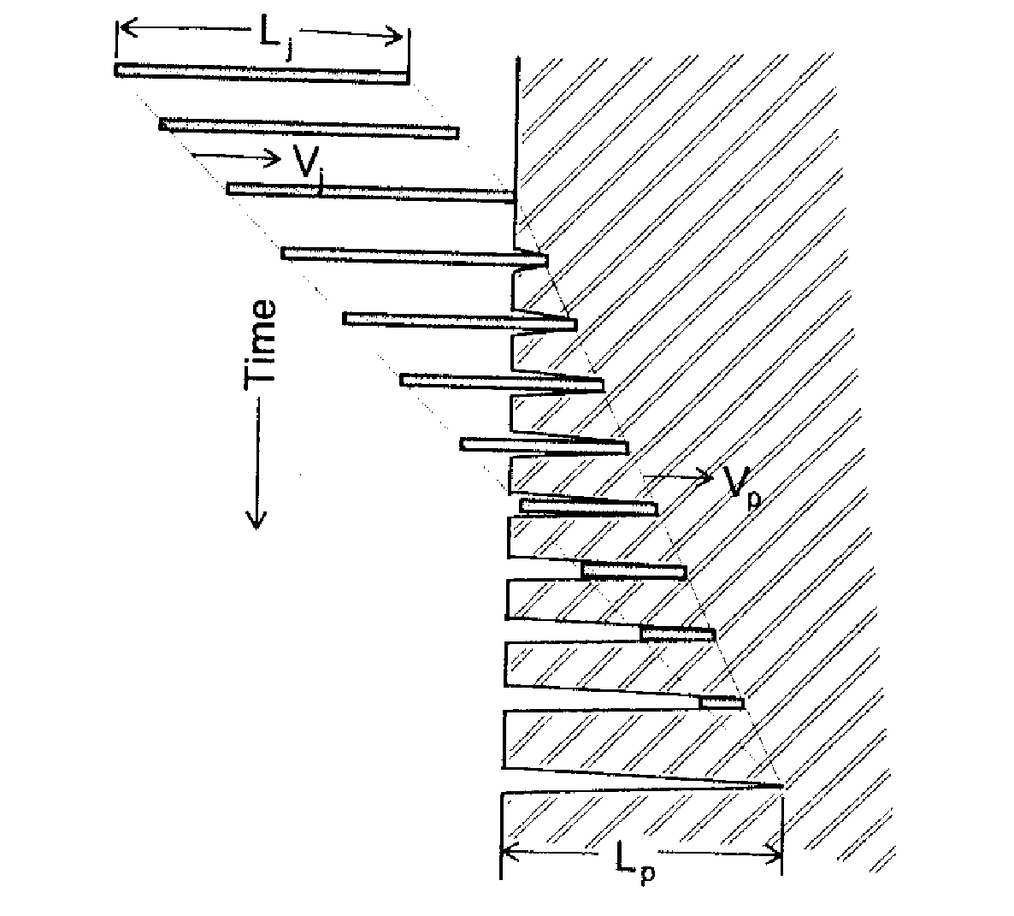
$P=\frac{1}{2}ρ_{j}(V_{j}−V_{P})^{2}$ (2)

Fig. 5.16 – Jacto penetrando no alvo

A pressão no alvo a esta mesma interface é:
$P=\frac{1}{2}ρ_{T}V_{P^{2}}$ (3)
sendo ρ_{T} a densidade do alvo.

O tempo que a penetração leva a ser completada é calculado a partir da velocidade e profundidade de penetração.
$t=\frac{L_{P}}{V_{P}}$ (4)
O tempo é o mesmo que o requerido para "gastar" o jacto, ou o tempo é tomado pelo atraso do jacto (ver fig. 5.16) para alcançar a interface (o final ou o fundo do buraco)
$t=\frac{L_{j}+L_{P}}{V_{j}}$ (5)
Das equações (2) e (3) vem:

$$ρ_{j}(V_{j}−V_{P})^{2}=ρ_{T}V_{P}$$
$\frac{ρ_{j}}{ρ_{T}}={\left(\frac{V_{P}}{V_{j}−V_{P}}\right)}^{2}$ (6)

$${\left(\frac{ρ_{j}}{ρ_{T}}\right)}^{1/2}=\frac{V_{P}}{V_{j}−V_{P}}$$
Agora combinando as equações (4) e (5):
$$\frac{L_{P}}{V_{P}}=\frac{L_{j}+L_{P}}{V_{j}}$$

$$\frac{L_{P}}{V_{P}}−\frac{L_{P}}{V_{j}}=\frac{L_{j}}{V_{j}}$$

$\frac{L_{P}\left(V_{j}−V_{P}\right)}{V_{P}V_{j}}=\frac{L_{j}}{V_{j}}$ (7)

$$L_{P}\left(V_{j}−V_{P}\right)=L_{j}\frac{V_{P}V_{j}}{V_{j}}=L_{j}V_{P}$$

$$L_{P}=L_{j}\left(\frac{V_{P}}{V_{j}−V_{P}}\right)$$
E combinando as equações (6) e (7), nós obtemos:
$L_{P}=L_{j}{\left(\frac{ρ_{j}}{ρ_{T}}\right)}^{1/2}$ (8)

Esta é a equação de penetração idealizada, que nos permite prever o desempenho da penetração em vários alvos e ajuda a analisar o modelo da carga dirigida. Observando esta equação implica que a profundidade de penetração L_{P} é independente da velocidade do jacto, depende somente do comprimento do jacto e da densidade relativa do jacto ao alvo. A experiência mostra que isto é verdade e ajusta-se razoavelmente para velocidades do jacto acerca de 3 km/s.

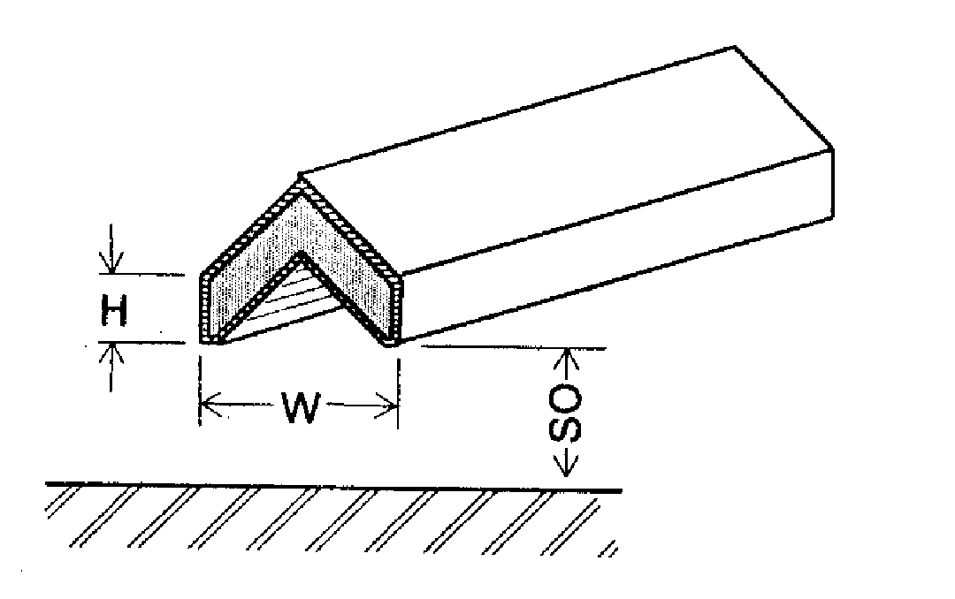

Fig. 5.18 – Carga dirigida-linear.
A carga de efeito dirigido difere da cónica, em que o jacto é formado a partir da colisão de duas chapas, em vez do colapso de um cone. Isto é realizado pela construção da carga numa secção em forma de “V”, dirigida com uma grande dimensão perpendicular axial. Isto é mostrado na fig. 5.18.

O jacto formado da carga dirigida-linear é como uma faca de lâmina. Isto comporta-se da mesma maneira que o jacto de uma carga dirigida-cónica, excepto que isto corta uma longa cavidade ou canal no alvo, em vez de um buraco cónico. Na maioria das vezes, as cargas dirigidas-lineares são fabricadas pelo impacto ou expulsão linear. O revestimento típico de materiais são chumbo, cobre ou alumínio; o enchimento dos explosivos são tipicamente RDX ou HNS. A carga aproximada e o desempenho (referindo-se à fig. 5.18 ) são:

W ≈ ${C^{1/2}}/{\text{32}}$ (W em polegadas, C é a carga em grãos por pé)

H ≈ W/4

SO (óptimo) ≈ 0,2W (para chumbo revestido)
0,7W (para cobre revestido)
1,0W (para alumínio revestido)

Penetração de aço ≈ 0,6W (para chumbo revestido)
0,7W (para cobre revestido)
0,9W (para alumínio revestido)

As cargas dirigidas-lineares são usadas extensivamente em trabalhos de demolição para cortar chapas, vigas e montagens, onde a água é excluída da área do jacto formado e são usadas nas operações de salvamentos marítimos, para corte de navios em peças mais facilmente manuseáveis.
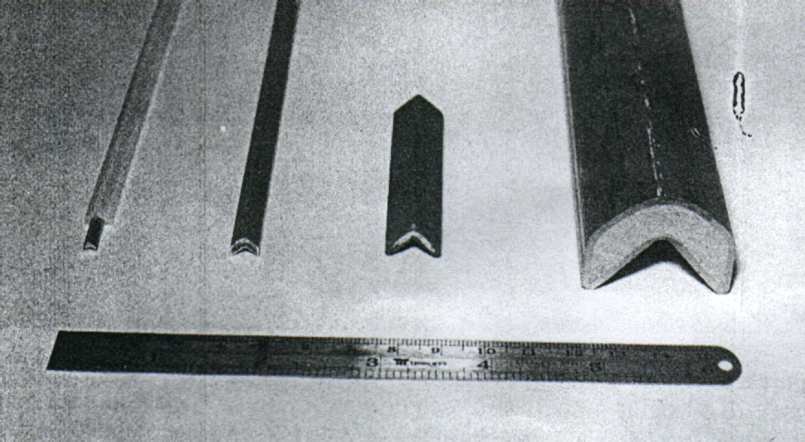

Fig. 8 - Carga dirigida-linear.

O produto linear, mostrado na fig. 8, é semelhante ao MDF com a excepção de ter um circulo de secção cruzada e ter uma secção em forma de “V”. Como no MDF, esta carga pode ser revestida com chumbo, alumínio ou cobre. Os explosivos mais empregues são PETN, RDX, HMX ou HNS. A maior parte das cargas lineares são conformadas por impacto ou por extrusão.

Em geral, a nomenclatura usada depende do metal revestido; então:
Chumbo revestido = FLSC
Alumínio revestido = ALSC
Cobre revestido = CLSC

Há fabricantes que empregam para os LSC`s nomes como "jet-cord" e "x-cord".

As velocidades dos jactos são muito inferiores nos LSC`s, na ordem de 2 a 3 Km/s. A profundidade de penetração é também pequena em relação às cargas dirigidas-cónicas.

O desempenho do corte de vários LSC`s são listados em catálogos. Quando tais dados não estão disponíveis, as dimensões e a capacidade de corte podem ser estimadas usando as relações obtidas anteriormente.

